10届校友：林清
2014年11月02日 17:03:42访问量：1200次
林清（10届校友）简介：1995年出生，莆田秀屿区东峤镇下屿村人，初中在莆田中山中学学习，课余在莆田市体育运动学校，开始全面的田径训练。后来考上华侨大学，由北京亚运会男子跳远金牌获得者、福建省体工队的陈尊荣教练，对其进行更加专业的训练，林清开始崭露头角，屡获佳绩。现年19岁的林清已然成为世界田径赛场上的一颗熠熠生辉的新星。
主要获得奖项：
2011年第七届全国城市运动会跳远冠军
2011年第七届田径世少赛跳远冠军
2012年第15届田径亚青赛跳远冠军
2014年第16届田径亚青赛跳远冠军
2014年田径世青赛跳远亚军
对母校寄语：我将继续拼搏，永不停息，为国争光，向母校90华诞献礼！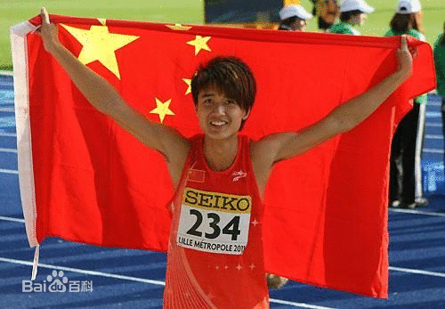

编辑：沈融

